Scenariusz zajęć wychowawczych

Temat: ,,Z ekologią za pan brat”
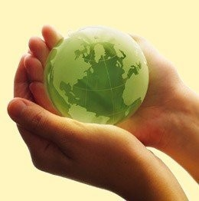
Cele ogólne:
- kształtowanie pozytywnej postawy wobec przyrody oraz rozwijanie nawyków
prawidłowego postępowania w środowisku przyrodniczym;
- poznanie możliwości walki z zanieczyszczeniami środowiska;
- poznanie zasad właściwej segregacji odpadów;
- rozwijanie inwencji twórczej;
- kształtowanie u dzieci umiejętności pracy w grupie;

Cele szczegółowe:
Dziecko
- rozumie jak szkodliwa dla środowiska jest działalność człowieka;
- wie w jaki sposób należy dbać o przyrodę;
- umie wymienić kolory pojemników i dopasować do nich odpady:
(papier, szkło, plastik, bio);
- poznaje pojęcie: wysypisko, surowce wtórne, recykling
- tworzy pracę plastyczną z surowców wtórnych według własnego
pomysłu;
Cele terapeutyczne:
- odwrócenie uwagi od choroby i samotności;
- stworzenie stanu odprężenia i spokoju;
- dostarczenie dzieciom pozytywnych przeżyć emocjonalnych;
- rozbudzanie wiary we własne siły;

Metody:
- słowna
- pokazowa
- praktycznego działania

Formy pracy:
- indywidualna, grupowa

Czas pracy: 60-90 min

Środki dydaktyczne:
- plastikowa butelki po wodzie
- kolorowy papier
- krepina wg wyboru
- klej wikol
- ręczniki jednorazowe
- korki, drobne monety (1,2,5 gr)
- pędzle
- kolorowe kartoniki przedstawiające pojemniki

Tok zajęć:
- Powitanie dzieci
- Zapoznanie dzieci z przedmiotami (odpadami) zgromadzonymi w kartonie: słoik, butelki po soczkach, opakowania po jogurtach, serkach, butelki plastikowe, papier, gazety, torebki plastikowe, puszka po szprotkach, fragmenty warzyw, skórka po bananie. Zadanie dzieciom pytania:
Czy wiecie co to jest i co należy z tym zrobić?- swobodne wypowiedzi uczniów na temat zebranych odpadów.
- Rozłożenie ilustracji kolorowych pojemników obowiązujących w segregacji odpadów - dzieci głośno czytają nazwy pojemników i dopasowują poszczególne odpady.
Zapoznanie dzieci z pojęciami:
- wysypisko (miejsce, gdzie człowiek wywozi i gromadzi różne, nieposegregowane śmieci);
- surowce wtórne to surowce, które nadają się do przetworzenia;
- recykling – to proces przetwarzanie surowców, przedstawienie symbolu
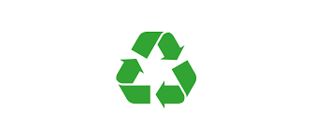
Podanie ważnych danych:
- każdy Polak wytwarza około 250 kg odpadów domowych rocznie;
- jedno wydanie popularnej gazety pochłania 4000 drzew;
- z powodu plastikowych odpadów trafiających do mórz i oceanów ginie
rocznie około 2 milionów ptaków i ssaków wodnych;
- rozkład butelki plastikowej trwa około 500 lat;
- szkło nie ulega nigdy rozkładowi, szklana butelka może zostać w ziemi
na zawsze- chyba, że zostanie przez człowieka przetworzona;
- Podsumowanie wiadomości, przypomnienie na czym polega recykling
i jakie korzyści wynikają z recyklingu.

- Zapoznanie uczniów z projektem plastycznym- pokaz FURBIEGO, maskotki wykonanej z wykorzystaniem materiałów wtórnych.

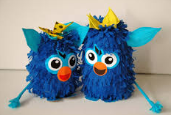

- Podanie dokładnego instruktażu jej wykonania.
- Dzieci samodzielnie i przy pomocy wychowawcy wykonują zadanie w dowolnej kolorystyce.
- Omówienie prac i umieszczenie na wystawie.
- Po skończonej pracy, sprzątanie stanowisk.
- Podziękowanie uczestnikom za udział.

Opracowanie: Barbara Nawojczyk

